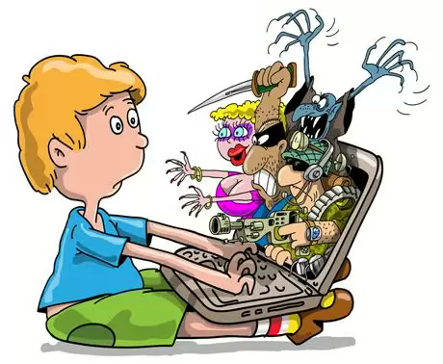
Пользуйся Интернет, оставаясь в безопасности!

Сегодня в эру компьютеризации сложно представить себе человека, который бы не умел пользоваться компьютером, а именно ресурсами Интернет. В каждом уголке нашей большой страны, в каждом городе, в отдаленных от центра деревнях и селах есть компьютеры с выходом в Интернет. В связи с этим, возникает необходимость предупредить вас о различных опасностях, которые могут встретиться вам на пути.
Использование ресурсов глобальной сети - это не только радость, интерес и развлечение.
///////////////////
- Это важно знать:

* Если тебе пришло письмо с оскорблениями, угрозами, сомнительными предложениями, сразу сообщи об этом взрослым. Сохрани тексты, электронные письма, on-line - разговоры или голосовую почту. Это может быть полезным для поиска того, кто пытался тебя запугать.

* Если твой виртуальный друг в Интернете предложил тебе встретиться, то предупреди его, что придёшь на встречу со взрослым. Если твой друг действительно тот, за кого себя выдает, он с пониманием отнесётся к твоей заботе о собственной безопасности.

* Если у тебя возникли какие-то проблемы при работе в on-line среде, обязательно расскажи об этом взрослым.

* Когда ты общаешься в чатах, регистрируешься на сайтах, пользуешься программами мгновенного обмена сообщениями (типа ICQ, Microsoft Messenger и т.д.), участвуешь в онлайн-играх нельзя использовать свое реальное имя; адрес, фамилию, имя, отчество, место работы родителей и.т.д.

* Используй web-камеру только для общения с друзьями, следи за тем, чтобы посторонние пользователи не имели возможности видеть Ваш разговор. Научись самостоятельно включать и выключать web-камеру

* Если ты публикуешь свои фото и видео в Интернете, то каждый может просмотреть их и использовать по своему усмотрению.

* В социальных сетях размещай о себе только такую информацию, о которой потом не пожалеешь.

* Пришедшее с незнакомого адреса письмо может содержать вирусы. Лучше не открывать его. Антивирусные программы, установленные на компьютере, не дают 100% гарантии защищённости.

* Не добавляй незнакомых людей в свой контакт-лист в ICQ.

* Нежелательные письма от незнакомых людей называются спам. На них не нужно отвечать.

- Ты имеешь право:

* Сказать "НЕТ", кто в on-line среде просит тебя о чём-то, что заставляет тебя чувствовать дискомфорт.

* Использовать современные технологии для развития своей индивидуальности и расширения твоих возможностей.

* Защитить свою персональную информацию.

* На доступ к информации и сервисам, соответствующим твоему возрасту и личным потребностям.

*Свободно выражать своё мнение, обсуждать и критиковать всё, что опубликовано или доступно в сети, но соблюдая при этом правила этики общения.

Просмотр видеофрагмента на детском сайте Твиди - http://www.tvidi.ru/ch/main/safe.aspx.

Во всех школах России постепенно вводится электронный дневник. «Дневник.ру» – это уникальная электронная среда для учителей, учеников и их родителей. Всем зарегистрировавшимся пользователям доступны: электронный классный журнал и электронный дневник учащегося, а также медиатека, библиотека образовательной литературы.
Мы, учителя, учащиеся и родители прошли регистрацию на сайте и получили пригласительный код в своей школе. Все коды хранятся у администрации школы и не подлежат разглашению. Возможность добавления новых пользователей в «Дневник.ру» предоставлена только администраторам школ, поэтому отсутствие посторонних лиц на сайте гарантировано.
Каждый пользователь может ограничить доступ к своей личной странице. В целях обеспечения информационной безопасности администратор школы имеет право контролировать деятельность учащихся своего образовательного учреждения внутри сети.
А также содержание общедоступных разделов контролируется администраторами Дневника.
Там есть множество разнообразных сервисов для школьников: медиатека, личные страницы учащихся, возможность передачи сообщений, фото и видеоматериалов.
Поэтому находясь в среде «Дневник.ру» все находятся под гарантированной защитой.

